Subject pronouns
VY_22_INOVACE_03-37

Ročník: | 6.
Vzdělávací oblast: | Jazyk a jazyková komunikace
Vzdělávací obor: | Anglický jazyk
Tematický okruh: | Gramatika
Téma: | Subject pronouns – Osobní zájmena
Jméno autora: | Mgr. Pavlína Vlková
Vytvořeno dne: | 17. srpna 2011
Metodický popis,  (anotace): | Pracovní list slouží k procvičení osobních zájmen. Je možno využít pro individuální či skupinovou výuku. Druhá část (kartičky) lze využít ve dvojicích či skupinách jako hra „domino“, nebo v rámci celé třídy nejen pro zopakování osobních zájmen, ale také pro zopakování jednoduchých vět.


SUBJECT PRONOUNS

- Fill in the correct pronouns:
_____
oni
_____
vy
_____
my
_____
ono
_____
ona
_____
on
_____
ty
_____
já

he they
you I she we it you

2. Colour the singular pronouns green
and the plural pronouns red.

3. Write the plural form of the pronouns:
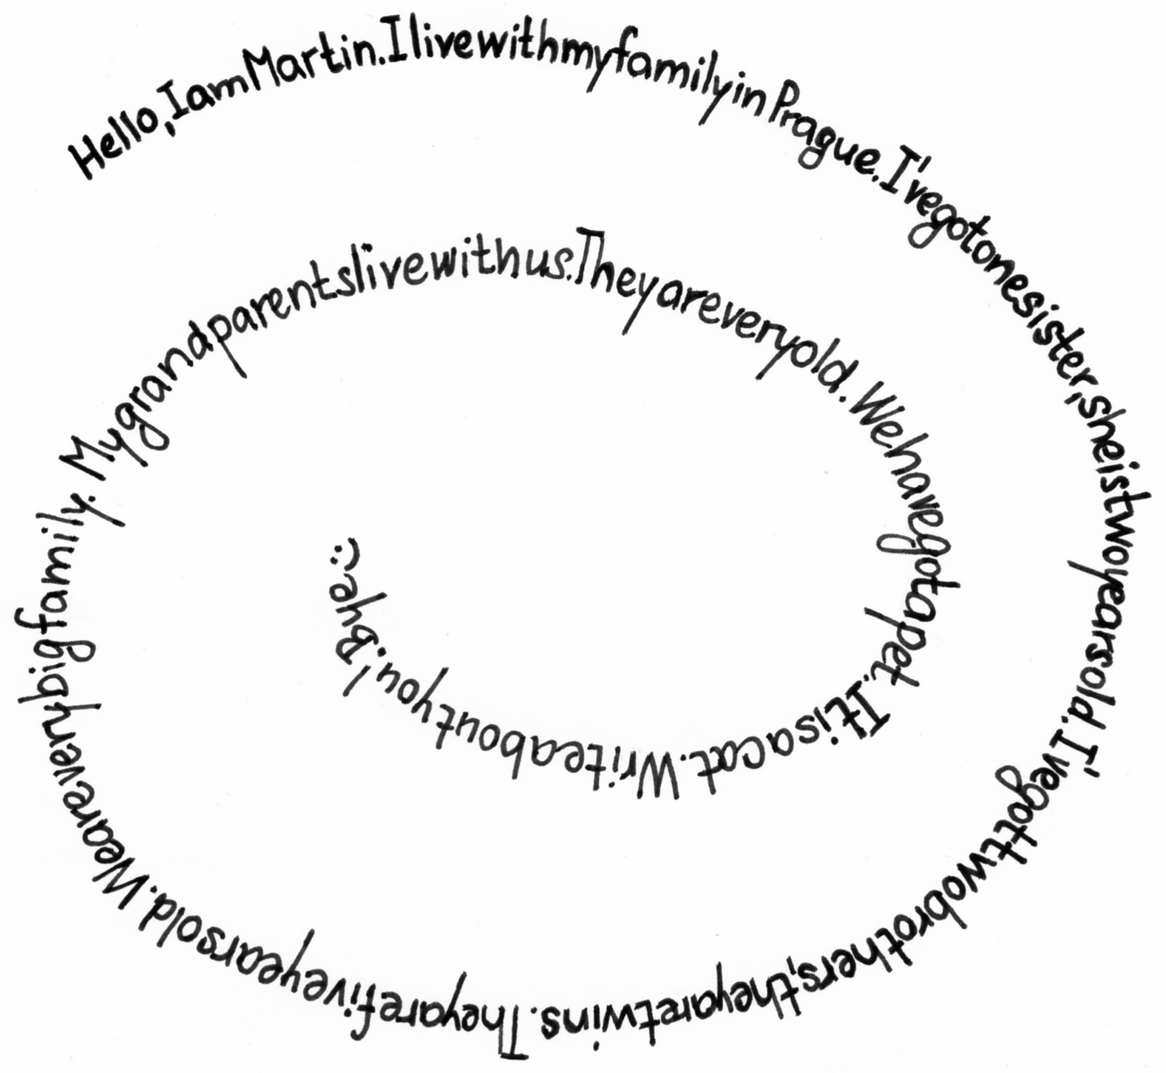
singular plural 4. Circle all the subject pronouns:
you …………
he …………
I …………
she …………
it …………

5. Underline the correct pronoun:
1. My name is Anna. You/I am a girl.
2. John and Bill are my brothers. They/He are boys.
3. I live with my parents. She/We live in a big house.
4. This is my dog. I/It is 3 months old.

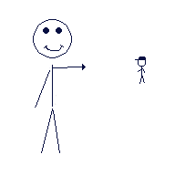  ……. is Mark. |   ………. am Ben. | 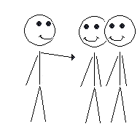  ………. are my friends. |   ………… are boys. | 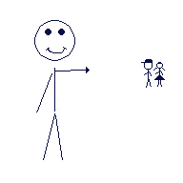  ……….. are children.
6. Fill in the correct subject pronoun:
On je můj nelepší přítel. | I am twelve.
Je mi dvanáct. | He is very fat.
On je velmi tlustý. | We are the best friends.
My jsme nejlepší přátelé. | She is my sister.
Ona je moje sestra. | It is a rabbit.
To je králík. | He is very old.
On je velmi starý. | We are very big family.
My jsme velmi velká rodina. | She is my cousin.
Ona je moje sestřenice. | I am lazy.
Já jsem líný. | They are my best friends.
Oni jsou moji nejlepší přátelé. | It is a hamster.
To je křeček. | You are noisy.
Ty jsi hlučný. | She is a nurse.
Ona je zdravotní sestra. | He is very slim.
On je velmi hubený. | I am eleven.
Je mi jedenáct. | They are my parents.
Oni jsou moji rodiče. | You are my best friends.
Vy jste moji nejlepší přátelé. | He is my brother.
On je můj bratr. | You are my cousin.
Ty jsi můj bratranec. | He is my best friend.

SUBJECT PRONOUNS

Pokyny:

Pracovní list slouží k procvičení osobních zájmen. Je možno využít pro individuální či skupinovou výuku. Druhá část (kartičky) lze využít ve dvojicích či skupinách jako hra „domino“, nebo v rámci celé třídy nejen pro zopakování osobních zájmen, ale také pro zopakování jednoduchých vět.

Řešení:
1. I, you, he, she, it, we, you, they
2. singular (green) – I, you, he, she, it
plural (red) – we, you, they
3. you → you, he → they, I → we, she → they, it → they
4.

5. 1. My name is Anna. You/I am a girl.
2. John and Bill are my brothers. They/He are boys.
3. I live with my parents. She/We live in a big house.
4. This is my dog. I/It is 3 months old.
6.
He is Mark. | I am Ben. | You are my friends. | We are boys. | They are children.

Kartičky:

Kartičky rozstříháme tak, aby nám vznikly dvojice „česká věta“ + „anglická věta“.

On je můj nelepší přítel. | I am twelve.

Lze použít pro skupiny či pro dvojice jako hra domino, kdy musíme do každé skupiny připravit všech 20 kartiček, anebo pro celou třídu, kdy každý žák obdrží 1 kartičku.

Domino: Žáci ve dvojicích či skupině přikládají k anglické větě správný český překlad, tvoří řetězec vět.

Celá třída: Každý žák obdrží 1 kartičku, nesmí ji nikomu ukázat. První žák přečte ze své kartičky anglickou větu (př. I am twelve.) a dále pokračuje žák, který má k této větě český překlad (Je mi dvanáct.). Tento žák následně přečte svoji anglickou větu a pokračuje žák, který má český překlad, atd. Celý řetězec vět by měl opět skončit u prvního žáka. Pokud máme méně žáků, můžeme některým „statečným“ dát kartičky dvě.

